PLAN PRACY OD DNIA 8 DO DNIA 12 MAJA 2020 R.
Temat kompleksowy: MUZYKA WOKÓŁ NAS
Dzień 2
Temat: WESOŁE INSTRUMENTY
- Marakasy – zadaniem dziecka jest policzenie marakasów na ilustracji.

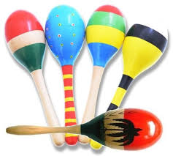

- Praca plastyczna – Kolorowanie największego instrumentu według własnego pomysłu – karty pracy str. 22
- „Muzykanci” – zabawy rytmiczne do dowolnej muzyki za pomocą różnych przedmiotów, instrumentacja muzyki, zabawy przedmiotami z których można wydobyć dźwięki (klocki, drewienka, papier, różnego rodzaju folie, ceramiczny kubek, metalowa puszka, plastikowa butelka).
- Zabawa matematyczno-ruchowa „Ile razy?”. Rodzic klaszcze lub wystukuje rytm. Zadaniem dziecka jest policzenie i wykonanie odpowiedniej ilości podskoków, przysiadów.

